Preparar Arquivo de Remessa

Esta funcionalidade tem o propósito de preparar o “Arquivo de Remessa” que será enviado ao Banco e que foi previamente gerado no “Sistema Super Diretor”.

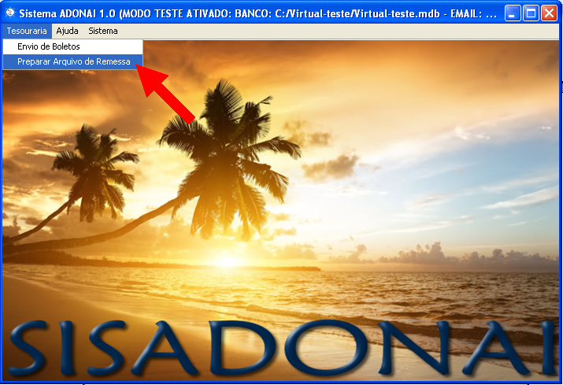

Na janela de selecionar arquivo, o arquivo de remessa gerado no “Sistema Super Diretor” deve ser selecionado.
ATENÇÃO: O arquivo a ser selecionado NÃO possui o sufixo “-sisadonai.txt”.

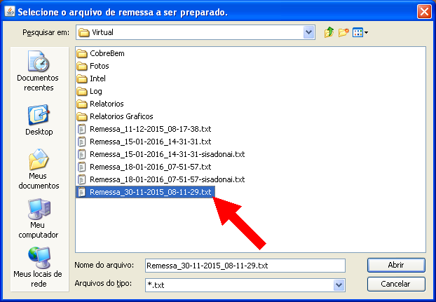

Ao clicar no botão “Abrir” será criado um novo arquivo.
ATENÇÃO: Este novo arquivo irá possuir mesmo nome do anterior, porém com o sufixo “-sisadonai.txt”.
Este será o arquivo que deverá ser enviado ao Banco.

